Информация
о проведенных мероприятиях по плану Месячника, посвященного Международному дню родных языков в школах Атнинского района
МБОУ Березинская ООШ
(7.09.2021-11.09.2021)

Школа | Дата проведения | Название мероприятия | Место проведения | Ответствен  ный | Охват | Информация и фото/видео размещены: ССЫЛКА на сайт | СМИ
Березинская ООШ | 7.09.2021  9.09..2021  10.09.2021 | “Татар халык авыз иҗаты”на багышланган әдәби квест (5-6 класс)  “Телләр белгән илләр гизгән” тшрбиясәгате ( 8 класс)  “Татарча диктант”акциясендә  Катнштык(5-9 укучылары) | МБОУ «Березинская ООШ» | Абсалямова Ф.А.  Гиззатуллин И.И.  Абсалямова Ф.А. | 7  6  35 | https://edu.tatar.ru/atnya/bereza/sch/main-news  https://edu.tatar.ru/atnya/bereza/sch/page4457553.htm | Официальный сайт МБОУ «Березинская ООШ»

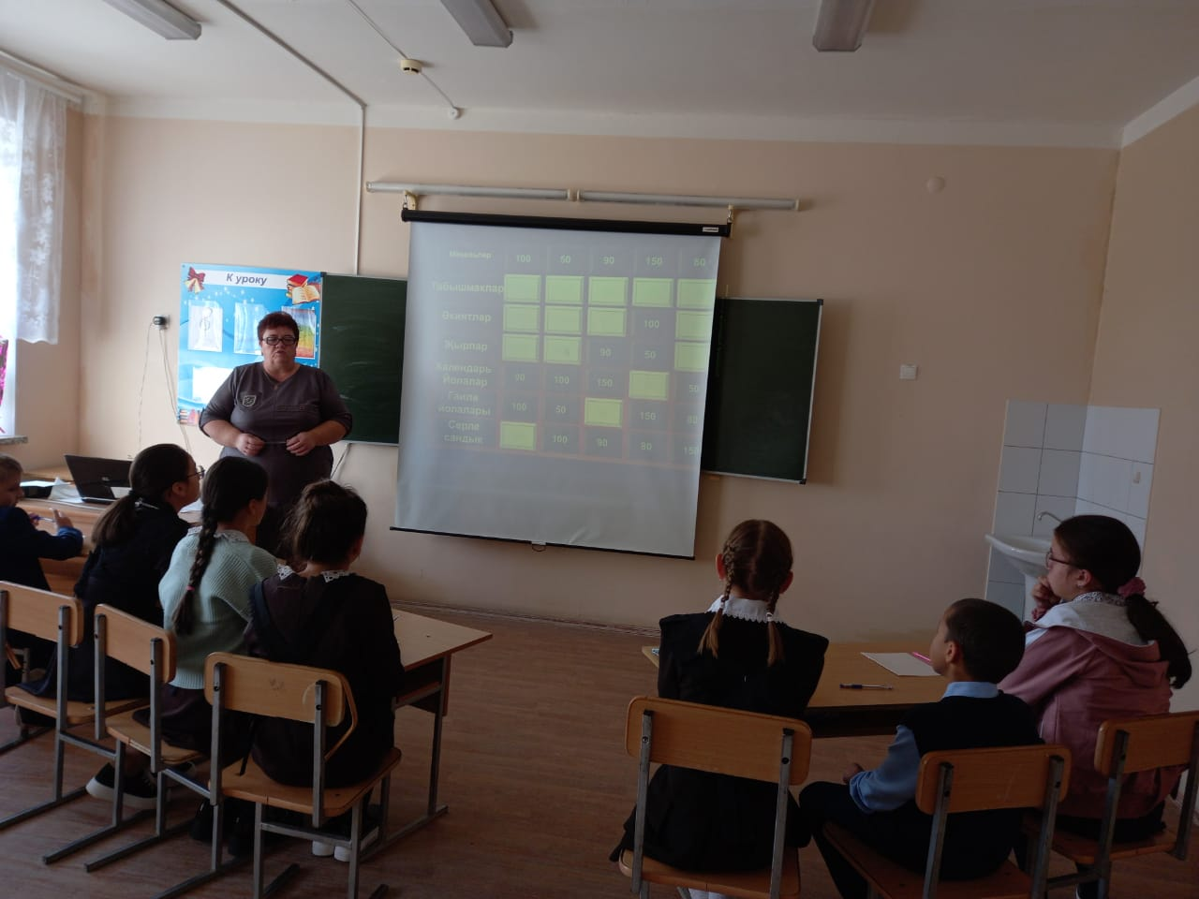
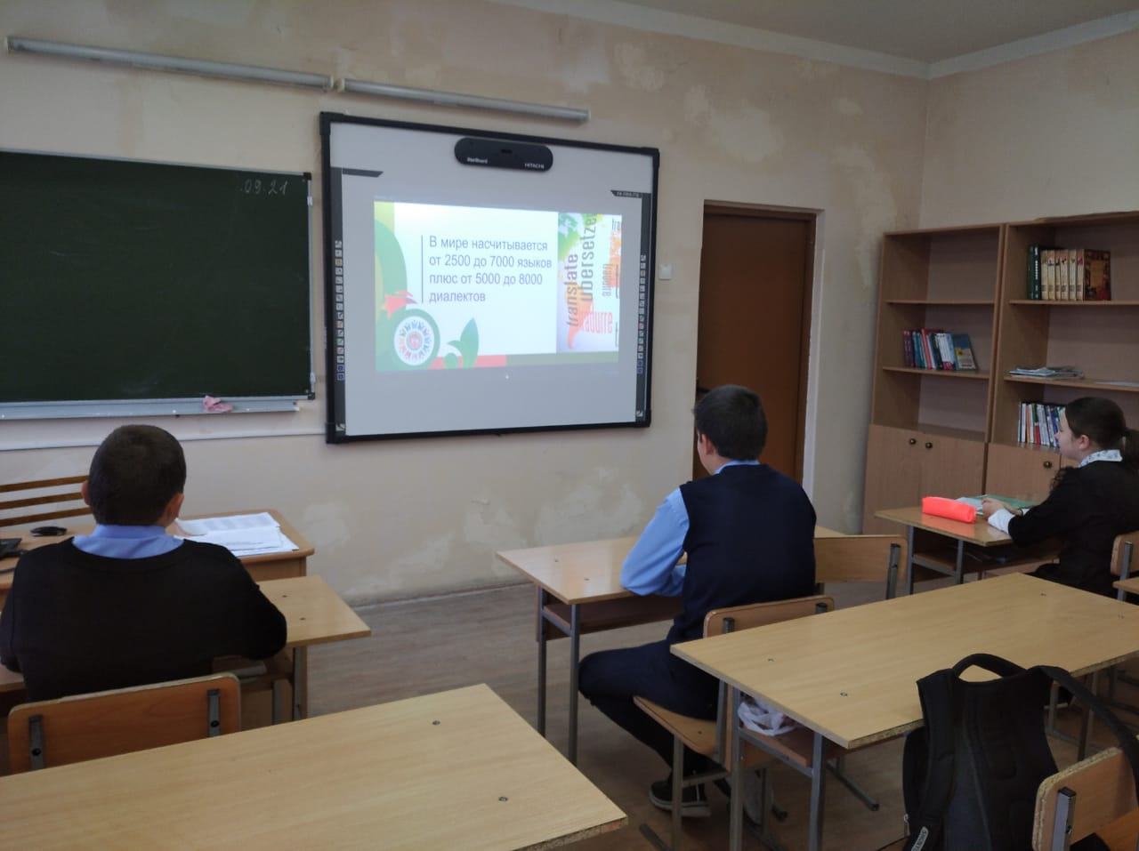

Әдәби квест “Телләр белгән илләр гизгән” тәрбия сэгате
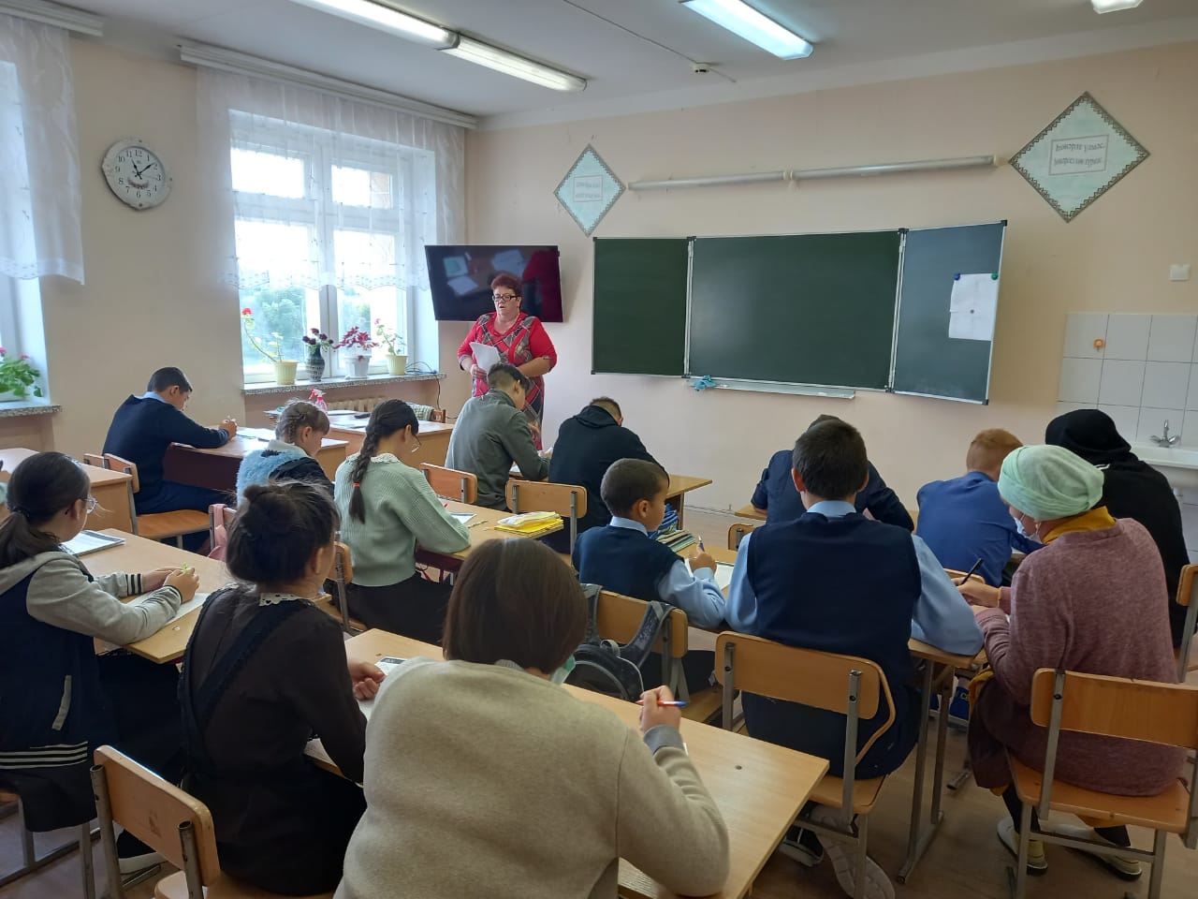

“Татарча диктант”язу

